

QUALIDADE DE SOFTWARE

Nome completo: Katharine Vitória Garçon Fortunato
Matrícula:

Análise de Qualidade

Cidade: São José do Rio Preto- São Paulo
Ano: 2026

RESUMO

Este projeto apresenta uma análise de qualidade detalhada do produto cosmético BT Velvet, da marca Bruna Tavares. O estudo avalia aspectos técnicos como composição química, durabilidade, design da embalagem e a experiência de usabilidade tanto para profissionais quanto para consumidores finais. Através de uma perspectiva de auditoria, são destacados os pontos fortes da formulação multifuncional e as ressalvas quanto à curva de aprendizado do produto. O objetivo é demonstrar como o controle de qualidade e a escolha de matérias-primas impactam a performance final de um item de beleza no mercado nacional.

SUMÁRIO
1. RESUMO 2
2. SUMÁRIO 3
3. INTRODUÇÃO 4
4. O PROJETO 5
4.1 Detalhes do produto 5
4.2 Tabela de Análise 5
4.3 Relatório 6
4.4 Evidências 7
4.5 Onde encontrar 8
5. CONCLUSÃO 8
6. REFERÊNCIAS BIBLIOGRÁFICAS 8

INTRODUÇÃO

O presente trabalho propõe a análise qualitativa do BT Velvet, um produto que revolucionou o mercado nacional de cosméticos por sua característica multifuncional (sombra, primer e delineador). O cenário analisado foca na intersecção entre a química de alta performance e a praticidade exigida pelo consumidor moderno. Espera-se, com este projeto, evidenciar como a gestão de qualidade na escolha de polímeros e no design de embalagens resulta em um produto de alta fidelidade e resistência, provendo melhoria contínua através do feedback de usabilidade.

O PROJETO
Coloque se no papel de um audito de qualidade e escolha um produto ou serviço de sua preferência para fazer sua análise. Pode ser um produto como equipamentos eletrônicos, materiais de escritório, celulares, alimentos, embalagens, roupas etc. ou serviços como plataforma de streaming (Netflix, Amazon, Disney +, etc.) ou algum aplicativo de celular. Importante que seja algo de seu uso pessoal para facilitar sua análise.
Avalie todas as dimensões do produto ou serviço, como durabilidade, material, usabilidade, performance, acessibilidade, etc. Acrescente itens que achar necessário para esta análise. Seja criterioso em sua análise e não poupe detalhes, pois isto vai te ajudar no futuro escrever bons relatórios de qualidade.

Detalhes do produto
Nome do produto ou serviço: | BT Velvet
Fabricante: | Bruna Tavares
Tempo de uso: | 12 meses (em média para uso contínuo)
Outros detalhes relevantes sobre o produto: | Produto multifuncional, vegano, cruelty-free e dermatologicamente testado.

Tabela de Análise
Característica | Sua percepção | Referência da evidência [caso tenha]
Usabilidade: | Alta funcionalidade, porém exige agilidade no esfumado devido à secagem rápida. | https://www.instagram.com/reel/DPeCbyqDnX0/
Matéria prima: | Excelente escolha de polímeros (SAN/PETG) e solventes voláteis para fixação. | https://www.linhabrunatavares.com/bt-velvet-2x1/p
Performance: | Alta resistência à água e suor, com fixação superior a 12 horas. | https://www.instagram.com/reel/DMY4gNIP1qZ/
Design: | Acabamento soft touch na tampa e frasco transparente que facilita a identificação. | 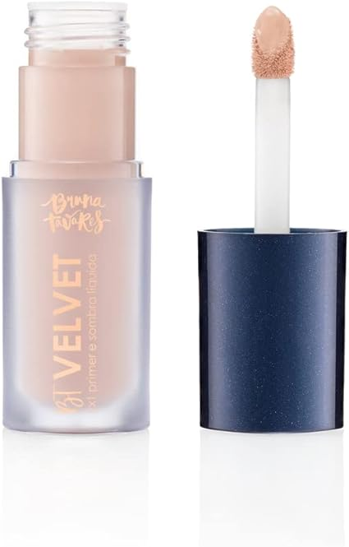
Segurança: | Certificação oftalmológica, garantindo uso seguro na linha d'água.

Relatório

O item analisado é o BT Velvet, uma sombra líquida e primer de alta pigmentação. Como auditor, observo que a frequência de uso é diária, sendo utilizado principalmente como base para sombras e corretivo colorido. Por ser um item de uso pessoal, a análise foca no usuário individual, mas considera o impacto no perfil profissional (maquiadores).
Minha percepção destaca o equilíbrio entre a Vitamina E (cuidado com a pele) e a carga pigmentar. O produto entrega cobertura total com mínima dosagem. Entretanto, ressalto que usuários iniciantes podem encontrar dificuldade com o tempo de secagem ("tempo de trabalho"), sendo necessário o uso de demaquilantes bifásicos para remoção, o que comprova sua alta performance de fixação.

Evidências
Imagem 1: Design do frasco transparente e aplicador de nylon.
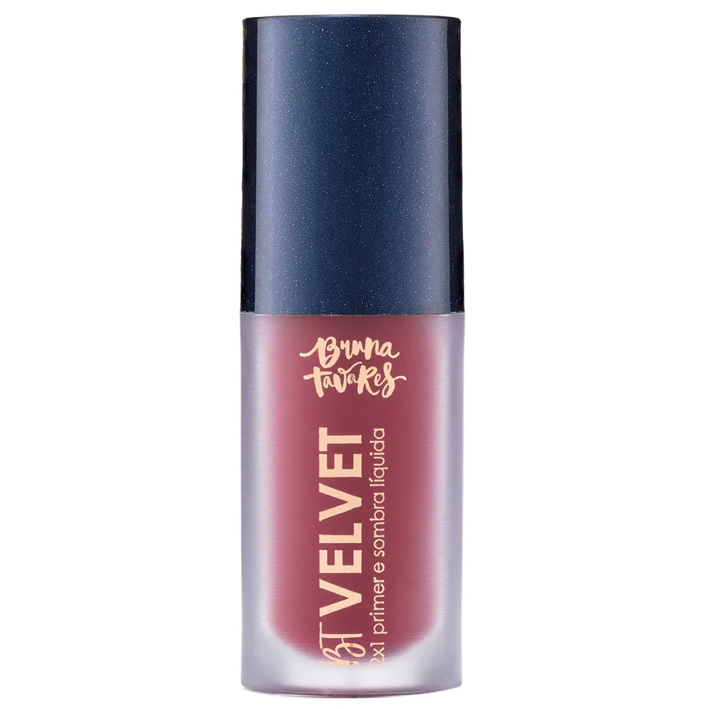
Imagem 2: Demonstração da textura aveludada (velvet) após secagem.
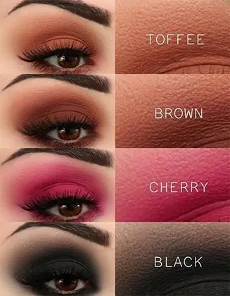
- Imagem 3: BT Velvet usado como blush.

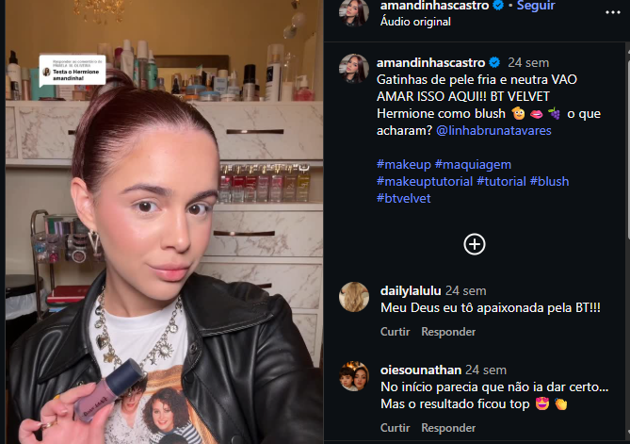
https://www.instagram.com/reel/DNYZT0cRczI/

Onde encontrar
O produto pode ser encontrado em lojas físicas de cosméticos (Sephora, Renner, Riachuelo) ou através da loja online oficial: https://www.brunatavares.com.br/

CONCLUSÃO
A realização deste trabalho permitiu aplicar conceitos de auditoria de qualidade em um item do cotidiano. Aprendi que a qualidade de um produto não se resume apenas à sua eficácia final, mas à escolha minuciosa de componentes (como o Isododecane para secagem) e à ergonomia da embalagem (sistema wiper para evitar desperdício). Na vida profissional, aplicarei esta visão crítica para avaliar processos e produtos além da estética, focando em evidências técnicas e experiência do usuário.

REFERÊNCIAS BIBLIOGRÁFICAS
LINHA BRUNA TAVARES. BT Velvet: Sombra Líquida e Primer. Disponível em: [site da marca]. Acesso em: 01 fev. 2026. ASSOCIAÇÃO BRASILEIRA DE NORMAS TÉCNICAS. NBR ISO 9001: Sistemas de gestão da qualidade. Rio de Janeiro: ABNT, 2015.

